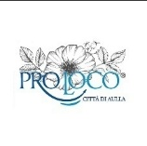

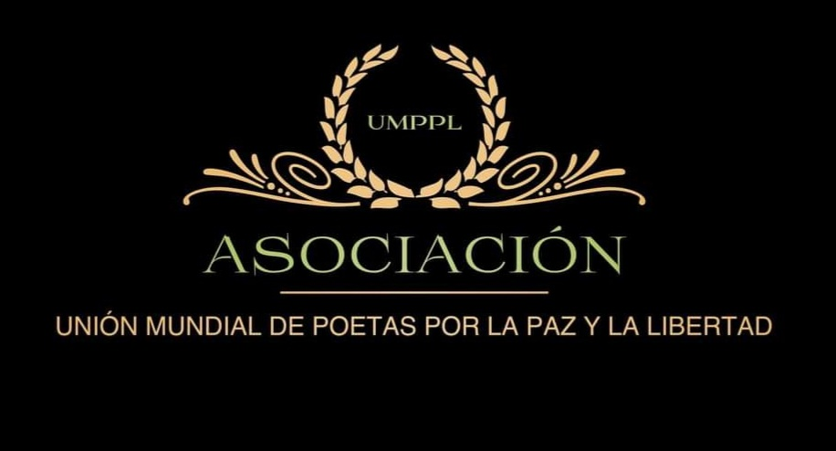







L’Associazione “Culturalmente Toscana e dintorni” e l’Associazione “Anna Maria Marino”, in collaborazione con il Cenacolo Internazionale “Le Nove Muse”, CIESART, l’Union Mundial de Poetas por la Paz y por la Libertad, Pro Loco “Città di Aulla” e con il patrocinio della Regione Toscana e il patrocinio del Comune di Carrara e il patrocinio di WikiPoesia

Indicono il

PREMIO INTERNAZIONALE DI ARTE LETTERARIA
“IL CANTO DI DAFNE”

PRESIDENTE del PREMIO: MARINA PRATICI

PRESIDENTE di GIURIA: JACQUELINE MONICA MAGI

PRESIDENTI ONORARI: GIACOMO BUGLIANI, GIOVANNI RONZONI, BRUNO SCAPINI

PRESIDENTI INTERNAZIONALI: PATRICE AVELLA, JOAN JOSEP BARCELO

RESPONSABILE DIREZIONE SEGRETERIA: GAIA GRECO

RESPONSABILE DIREZIONE ARTISTICA: CLAUDIA CASADEI, ELISABETTA PETROLATI

RESPONSABILE COMUNICAZIONE/ LETTURE/ TEATRO: GABRIELE BONI, BEATRICE SPARAVELLI

RESPONSABILE CONDUZIONE: MARCO PROFILI

RESPONSABILE PERFORMANCE: FILIPPO PAPA, SARA CHIARA STRENTA

RESPONSABILE LOGISTICA: ALESSANDRA CASCIARI, SILVIA PROTA

MEMBRI di GIURIA:
GIANFRANCO BONTEMPI, ADRIANA DE CARVALHO MASI, DINOS S KOUBATIS,
LORENZO MASI, STEFANO MASSETANI, MAURO MONTACCHIESI, ANNA MONTELLA

REGOLAMENTO

Il Premio si articola in più Sezioni a tema Libero e in una Sezione sul tema della violenza di genere. Per tutte le sezioni è obbligatorio compilare la Scheda di Partecipazione (una Scheda per ogni Sezione di partecipazione, con liberatoria per i minori).

Sezione A Poesia Inedita “L’alloro”:

Inviare fino a tre liriche, in italiano o in dialetto con traduzione in lingua, ciascuna di lunghezza contenuta in una pagina formato A4, in due copie di cui una firmata e completa dei dati personali dell’autore: nome, cognome, indirizzo, recapiti telefonici e indirizzo e- mail. I Minori di anni diciotto devono precisare la data di nascita per un eventuale Premio Dedicato. Le tre poesie dovranno pervenire riunite in due fascicoli pinzati. É possibile l’invio in allegato mail a gaiags1966@libero.it

Sezione B Narrativa Inedita “La Cetra”:

Inviare due copie di un racconto o di un saggio, in italiano o in dialetto con traduzione in lingua. Delle due copie solo una dovrà essere firmata e completa dei dati personali e recapiti dell’autore. I Minori di anni diciotto devono precisare la data di nascita per un eventuale Premio Dedicato. Le due copie dovranno pervenire fascicolate e pinzate. É possibile l’invio in allegato mail a gaiags1966@libero.it

Sezione C Poesia Edita “Le Ninfe”:

Inviare una copia dell’opera edita, in italiano o in dialetto, con allegata la scheda di partecipazione al Premio compilata e firmata. É possibile l’invio in allegato mail a gaiags1966@libero.it

Sezione D Narrativa Edita e Saggistica “Le Muse”:
Inviare una copia dell’opera edita, in italiano o in dialetto, con allegata la scheda di partecipazione al Premio compilata efirmata. É possibile l’invio in allegato mail a gaiags1966@libero.it

Sezione E Per dire NO alla violenza sulle donne in memoria di Anna Maria Marino:

Inviare una copia dell’opera edita o inedita, in prosa o in poesia sul Tema della Violenza di genere. É possibile l’invio in allegato mail a gaiags1966@libero.it

Premio GIOVANI AUTORI in memoria di Gabriele Galloni

Premio SPECIALE SCUOLE in memoria dell’insegnante Laura Lazzerini

Premio VOCI DAL MONDO – AUTORI STRANIERI

Nota Importante
Le opere di qualunque sezione potranno avere già ottenuto riconoscimenti in analoghi premi letterari e risultare edite purché l’autore ne detenga i diritti relativi, sollevando il Premio da eventuali responsabilità.

La scadenza per la presentazione degli elaborati è fissata alla data del 10 OTTOBRE 2024.

Farà fede il timbro postale di partenza.

La cerimonia di premiazione, alla presenza delle Autorità e degli organi di stampa, si svolgerà SABATO 23 NOVEMBRE 2024 presso SALA CONSILIARE DEL COMUNE DI CARRARA, PIAZZA 2 GIUGNO.

Il plico delle opere e la scheda di partecipazione (vedi all.) andranno spediti all’indirizzo sotto indicato:
Sig.ra Gaia Greco Viale XX Settembre n 227 54033 Avenza (MS)

Faranno fede il timbro postale di partenza. Indicare chiaramente sulla busta di spedizione la sezione o le sezioni dipartecipazione.

Contributi Volontari di Partecipazione:

Per la partecipazione al premio è richiesto un contributo volontario per spese organizzative di euro 20 (venti/00) per ciascuna sezione. È ammessa la partecipazione a più sezioni versando i relativi contributi in forma cumulativa. L’impossibilità documentata a contribuire alle spese organizzative non compromette e non impedisce la partecipazione

Forme di pagamento:

Bonifico sul Conto Corrente IT74J0538724504000047292161 intestato a Associazione Culturalmente Toscana e Dintorni, causale: contributo volontario spese organizzative
corrisposto in contanti direttamente nel plico con gli elaborati;

Copia di bonifico o contante verranno uniti alla Scheda di Partecipazione, il tutto inserito in busta chiusa e allegato al plico di spedizione delle opera o, nel caso di invio per mail, l’attestazione dell’avvenuto pagamento andrà allegata scannerizzata.

PREMI:

I primi classificati delle sezioni A, B:
riceveranno rispettivamente come premio un contratto editoriale per la pubblicazione gratuita di una raccolta di poesie o di una raccolta di racconti o di un romanzo a cura delle EDIZIONI HELICON DI AREZZO , diploma artistico personalizzato e targa.

I primi classificati delle sezioni C, D:
riceveranno la Distinzione “Il Canto di Dafne“ e diploma artistico personalizzato.

I secondi e i terzi classificati delle sezioni A, B, C, D, E:
riceveranno targa e diploma artistico personalizzato

I primi classificati sezione E:
riceveranno il Trofeo “L’alloro” e diploma artistico personalizzato.

Menzioni d’Onore (quarti premi) e Menzioni Speciali (quinti premi), per altre posizioni in classifica, verranno discrezionalmente attribuite dalla Giuria. Sempre a discrezione della Giuria saranno conferiti Premi Speciali, Premi alla Carriera, Premi alla Cultura ad Autori o ad Operatori Culturali di rilievo.
I premi saranno consegnati esclusivamente durante la cerimonia di premiazione agli autori premiati o a loro delegati. Non sono previste spedizioni successive.

Risultati:
Verranno informati dei risultati i vincitori e i menzionati in tempo utile per poter partecipare alla premiazione. I risultati del Premio saranno comunque visibili sul sito dell’Associazione Culturalmente Toscana e Dintorni e dei massimi siti concorsuali.

Notizie relative al Premio Internazionale di Arte Letteraria “Il Canto di Dafne” saranno diramate attraverso la stampa nazionale e ogni altro veicolo di informazione.

Note:

La partecipazione al Premio implica l’incondizionata accettazione di tutte le clausole del presente Regolamento. Con l'autorizzazione al trattamento dei dati personali si garantisce che questi saranno utilizzati esclusivamente ai fini del concorso e nell’ambito delle iniziative culturali del Cenacolo per la legge 675 del 31/12/96 e D.L. 196/03. Le opere non saranno restituite: i libri verranno donati per progetti culturali.

PER INFORMAZIONI:

Gaia Greco: 327 8353041 gaiags1966@libero.it

SCHEDA DI PARTECIPAZIONE PREMIO ‘IL CANTO DI DAFNE’ 2023
Sezione o Sezioni di Partecipazione: □ A □ B □ C □ D □E (barrare)

NOME ……………………………………………………………………………………………. COGNOME ……………………………………………
NATO A………….. ………………………… IL (facoltativo) ………………………… RESIDENTE A………………………………………………………….
INDIRIZZO VIA ……………………………………………………………..

CITTÀ ............................................................................................................... C.A.P. ........................ PROV. ............
TEL..................................................... CELL......................................................................................
Email ...............................................................................................................

SEZIONE (una scheda per ogni Sezione) e TITOLO/I DELL/E OPERA/E
................................................................................................................................................
................................................................................................................................................
................................................................................................................................................
................................................................................................................................................
..........................................

I testi sono originali e di mia personale produzione. Partecipando al Premio accetto tutte le clausole del Regolamento del Bando.

DATA ............................................................

FIRMA ...................................................................................

FIRMA LEGGIBILE del tutore in caso di autore minorenne
.................................................................................................................

